Life Skills Level 2 Lessons
DESE and SPS suggest for students to engage in meaningful and productive learning for approximately half the length of a regular school day. Please determine what is best for your family or child and feel free to choose from the review activities/ lessons provided for each week. Please reach out to us if you have questions or concerns.
Good Morning/ Calendar
Find a calendar. What month is it? What’s the date & day of the week. What was yesterday? What will tomorrow be?
Songs: Greg & Steve- Good Morning: Good Morning Months of the Year: Months Letters: Chicka Boom Boom
What’s the weather like today? What should you wear to “dress for the weather”?

Week of June 1 | Week of June 8
Question of the week: Think back to the beginning of the school year. What are you most proud of from this school year?  (Send response to teacher in DoJo or via email) | Question of the week: What are you looking forward to the most about this summer?  (Send response to teacher in DoJo or via email)
OTHER ACTIVITY IDEAS:

Tally Marks-Use tally marks on a piece of paper to track the weather for a few days, a few weeks, or even until we get out of school! Will we have more days that are sunny, cloudy, rainy, or even snowy? Make a prediction and then keep track to find out!

June 1-June 12 Mr. Nomar's Read Aloud

ELA Work
IReady (ELA) Independent Level Practice- approximately 45 minutes per week - or-
Imagine Learning for ELL students
Both sites can be found on the Student Application Page

Reading – Read books to your child for approximately 20 minutes per day. (You can read books from home or books on www.getepic.com or Scholastic At Home.
Video Directions Below:
How to Get on Epic

Unique Curriculum- students can go to the Unique Learning Curriculum lessons on the Unique Website
Video Directions Below:
Logging In with Username + Password

Complete the lessons that are listed and pictured below for each week. (The activity numbers you see below may not match these pictures, and that’s ok! Match the image and the title)
Week of June 1 | Week of June 8
Unique lessons: login to Unique and click the icon that looks like this (may be blue or orange):  Reading:  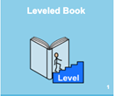  Comprehension:  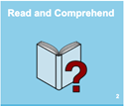  Vocabulary:  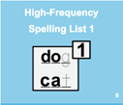  Letter work:  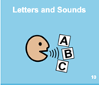  IReady Reading: 45 minutes per week | Unique lessons: login to Unique and click the icon that looks like this (may be blue or orange):  Reading with comprehension questions:  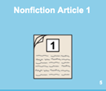  Vocabulary:  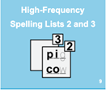  Writing Time (once in writing time, pick ONE of the two pages below):  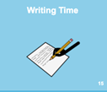  THEN 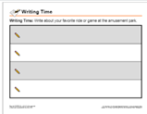 OR 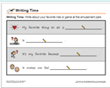  IReady Reading: 45 minutes per week
OTHER ACTIVITY IDEAS:

Letter/Word Search- Look for letters and words in everyday things around the house. What letters/words do you see on food packages? On clothing? In newspapers or magazines? Can you find all the letters of your name? All the words on our spelling lists?
Look at or read a book-Find a book with pictures and make up a story that goes along with the pictures in the book.

Create You Own Sentences- Create your own sentences with this week’s spelling list

Movement
Children will engage in movement activities.

Week of June 1 | Week of June 8
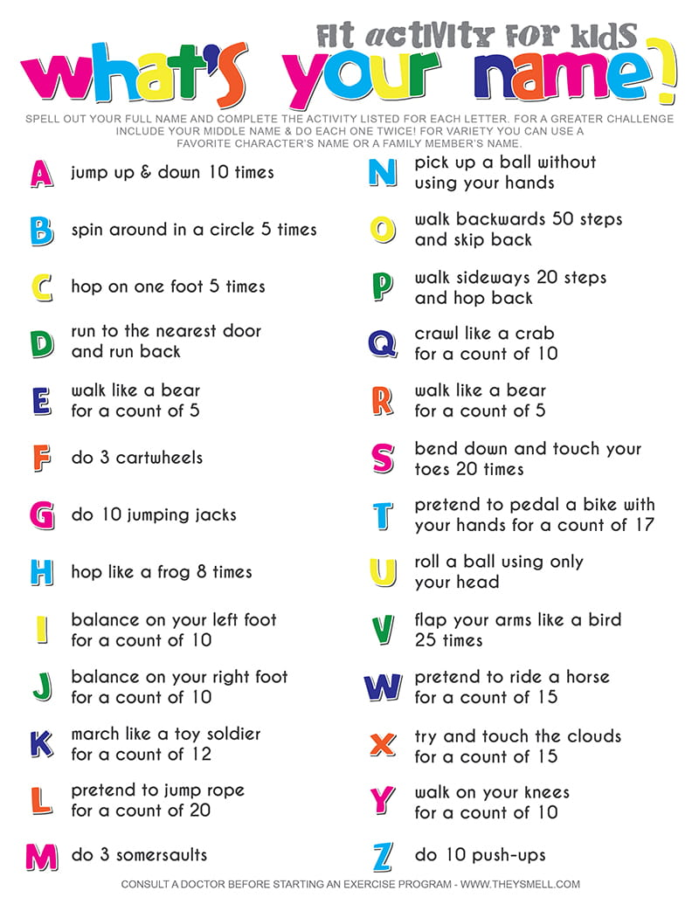 | Indoor: Jack Hartmann Springtime  Brain Break  GoNoodle.com- check out some of your favorite Go Noodle videos and “Get Moving!”  Outdoor:  Work on your locomotor skills – go outside and practice walking, running, galloping, skipping, jumping and hopping
OTHER ACTIVITY IDEAS:

Nature walk- Walk around neighborhood with an adult and look for three signs of Spring. Draw and label each sign of Spring that you find.
Exercise- go outside or inside (where there is enough space) and do 10 jumping jacks, 10 sit ups, run (in place if inside) for 2-3 minutes, play hopscotch if outside.
Outside Activities- use chalk to draw pictures on the driveway, play hopscotch, try to find one thing for every color of the rainbow Red, Yellow, Orange, Green, Blue and Purple.

Math Work
IReady (Math) Independent Level Practice- approximately 45 minutes per week
Student Application Page

Unique Curriculum- students can go to the Unique Learning Curriculum lessons on (website here).
Complete the lessons that are listed and pictured below for each week.

Week of June 1 | Week of June 8
Unique lessons: login to Unique and click the icon that looks like this (may be blue or orange):  Addition:  June 1-June 12 Addition Video  Subtraction:  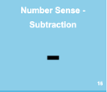  iReady Math: 45 minutes per week | Unique lessons: login to Unique and click the icon that looks like this (may be blue or orange):  Time:  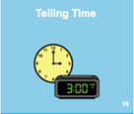  Money:  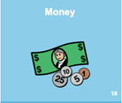  iReady Math: 45 minutes per week
OTHER ACTIVITY IDEAS:

Sorting- Count, sort, add, or subtract objects in your house. (silverware, clothing, toys, Legos, cookies, goldfish, etc.) Do you have more, less, or the same number of forks and spoons at your house?

Cook or Bake- help an adult measure all the ingredients and follow the directions to cook or bake something to eat.

Money- Grocery Store Bill- Estimate how much each item on the grocery list will cost. Add up the total amount of money you will need.
- Counting Change- look around your house for change. Sort the change, count the change, add up all the change
and see how much money you have!

Telling Time- Practice telling time using this fun, interactive clock! https://www.roomrecess.com/Tools/InteractiveClock/play.html

Submitting Work- All work done on Unique, Epic and iReady will be automatically submitted! Mrs. Shermer and Ms. Biscoe will be able to track your progress. We can’t wait to see all your hard work!
We’d love you to send pictures of you learning at home to share on our

Lecciones de Nivel 2 de Habilidades para la Vida
DESE y SPS sugieren que los estudiantes participen en un aprendizaje significativo y productivo durante aproximadamente la mitad de la duración de un día escolar regular.. Por favor, determine qué es lo mejor para su familia o hijo y no dude en elegir entre las actividades de revisión / lecciones proporcionadas para cada semana. Comuníquese con nosotros si tiene preguntas o inquietudes.
Buenos días / Calendario
Encuentra un calendario. ¿Qué mes es? Cuál es la fecha y el día de la semana. ¿Qué fue ayer? ¿Qué será mañana?
Canciones: Greg & Steve- Good Morning: Good Morning Months of the Year: Months Letters: Chicka Boom Boom
¿Cómo es el tiempo hoy? ¿Qué debe usar para "vestirse para el clima"?

Semana del 1 de junio | Semana del 8 de junio
Pregunta de la semana: Piense en el comienzo del año escolar. ¿De qué estás más orgulloso de este año escolar?  (Enviar respuesta al profesor en DoJo o por correo electrónico) | Pregunta de la semana: ¿Qué es lo que más esperas de este verano?  (Enviar respuesta al profesor en DoJo o por correo electrónico)
OTRAS IDEAS DE ACTIVIDAD:

Marcas de Tally- Use marcas derecuento en un pedazo de papel para rastrear el clima durante unos días, unas semanas, o incluso hasta que salgamos de la escuela! ¿Tendremos más días soleados, nublados, lluviosos o incluso nevados? Hacer una predicción y luego realizar un seguimiento para averiguarlo!

June 1-June 12 Mr. Nomar's Read Aloud

Trabajo de ELA
Práctica de Nivel Independiente IReady (ELA)- aproximadamente 45 minutos por semana - o-
Imagine el aprendizaje para los estudiantes de ELL
Ambos sitios se pueden encontrar en la página de solicitud de estudiante

Lectura – Lea libros a su hijo durante aproximadamente 20 minutos por día. (Puederlibros de casa o libros en www.getepic.com o Scholastic At Home.
Instrucciones de vídeo a continuación:
Cómo llegar a Epic

Currículoúnico: los estudiantes pueden ir a las lecciones de Currículo de Aprendizaje Único en el Sitio Web Único
Instrucciones de vídeo a continuación:
Inicio de sesión con nombre de usuario + contraseña

Complete las lecciones que se enumeran y se muestran a continuación para cada semana. (Los números de actividad que ves a continuación pueden no coincidir con estas imágenes, ¡y eso está bien! Coincide con la imagen y el título)
Semana del 1 de junio | Semana del 8 de junio
Lecciones únicas: inicie sesión en Unique y haga clic en el icono que tiene este aspecto (puede ser azul o naranja):  Lectura:  Comprensión:  Vocabulario:  Trabajo de cartas:  Lectura De IReady: 45 minutos por semana | Lecciones únicas: inicie sesión en Unique y haga clic en el icono que tiene este aspecto (puede ser azul o naranja):  Lectura con preguntas de comprensión:  Vocabulario:  Tiempo de escritura (una vez en tiempo de escritura, elija UNA de las dos páginas siguientes):  ENTONCES O  Lectura De IReady: 45 minutos por semana
OTRAS IDEAS DE ACTIVIDAD:

Búsqueda de letras/palabras- Busque letras y palabras en cosas cotidianas alrededor de la casa. ¿Qué letras/palabras ves en los paquetes de alimentos? ¿Con ropa? ¿En periódicos o revistas? ¿Puedes encontrar todas las letras de tu nombre? ¿Todas las palabras de nuestras listas de ortografía?
Mira o lee un libro-Encuentra un libro con imágenes y indagar una historia que vaya junto con las imágenes del libro.

Crear frases propias- Crea tus propias oraciones con la lista de ortografía de esta semana

Movimiento
Los niños participarán en actividades de movimiento.

Semana del 1 de junio | Semana del 8 de junio
Interior: Jack Hartmann Springtime
Brain Break
GoNoodle.com- check algunos de sus favoritos Go Noodle videos y "Get Moving!"
Al aire libre:
Trabaje en sus habilidades locomotoras : salga y practique caminar, correr, galopar, saltar, saltar y saltar
OTRAS IDEAS DE ACTIVIDAD:

Paseo por la naturaleza- Caminar por el vecindario con un adulto y buscar tres signos de la primavera. Dibuja y etiqueta cada signo de primavera que encuentres.
Ejercicio- ir fuera o dentro (donde hay suficiente espacio) y hacer 10 tomas de salto, 10 sits ups, correr (en su lugar si está dentro) durante 2-3 minutos, jugar al lúpulo si fuera.
Actividades exteriores- utilizar tiza para dibujar dibujos en la entrada, jugar al lúpulo, tratar de encontrar una cosa para cada color del arco iris rojo, amarillo, naranja, verde, azul y púrpura.

Trabajo de Matemáticas
Práctica de Nivel Independiente IReady (Math)- aproximadamente 45 minutos por semana
Página de Solicitud de Estudiante

Currículo único - los estudiantes pueden ir a las lecciones de currículo deaprendizaje único en (sitio web aquí).
Complete las lecciones que se enumeran y se muestran a continuación para cada semana.

Semana del 1 de junio | Semana del 8 de junio
Lecciones únicas: inicie sesión en Unique y haga clic en el icono que tiene este aspecto (puede ser azul o naranja):  Adición:  June 1-June 12 Addition Video  Resta:  iReady Math: 45 minutos por semana | Lecciones únicas: inicie sesión en Unique y haga clic en el icono que tiene este aspecto (puede ser azul o naranja):  Hora:  Dinero:  iReady Math: 45 minutos por semana
OTROS ACTIVIT Y DEAS:

Clasificación- Contar, ordenar, agregar o restar objetos en su casa. (plata, ropa, juguetes, Legos, galletas, peces dorados, etc.) ¿Tienes más, menos, o el mismo número de tenedores y cucharas en tu casa?

Cocinar o hornear- ayudar a un adulto a medir todos los ingredientes y seguir las instrucciones para cocinar o hornear algo para comer.

Money- Grocery Store Bill- Estimar cuánto costará cada artículo en la lista de comestibles. Sume la cantidad total de dinero que necesitará.
- Conteo de cambio- mirar alrededor de su casa para el cambio. Ordenar el cambio, contar el cambio, sumar todo el cambio
y ver cuánto dinero tienes!

¡Contando el tiempo- ¡Practica la hora usando este divertido e interactivo reloj! https://www.roomrecess.com/Tools/InteractiveClock/play.html

Envío de trabajo- ¡Todo el trabajo realizado en Unique, Epic e iReady se enviará automáticamente! La Sra. Shermer y la Sra. Biscoe podrán seguir su progreso. ¡No podemos esperar a ver todo tu arduo trabajo!
Nos encantaría que enviaras fotos de ti aprendiendo en casa para compartir

